Ερώτηση 1:
Ξεκίνησα την άσκηση, αλλά στη διαδικασία εξαγωγής των λεκανών απορροής έχω ένα πρόβλημα. Αφού ολοκλήρωσα την εντολή Fill κι έβγαλα ως output το Fill_demthes, όταν πάω να το επιλέξω ως input στο Flow Direction, δε το βρίσκει σε κανένα φάκελο, ενώ μέσα στο map υπάρχει κανονικά. Αποθηκεύεται κάπου αλλού το fill;

Απάντηση:
Αντιμετώπισα το ίδιο πρόβλημα. Στο input surface raster κλίκαρε το βελάκι αριστερά του φακέλου και θα σου εμφανίσει το fill.

Απάντηση:
Πάντως σε κάθε επεξεργασία μπορείτε να ορισετε το path του output raster ώστε να αποθηκευονται σε καποιο directory που θα έχετε φτιαξει (π.χ EPEXDATA). Αλλιώς πάει και τα βάζει στον C:\Users\User\Documents\ArcGIS\Default2.gdb\ (στον υπολογιστή μου τουλάχιστον)
Το που θα τα αποθηκευει ρυθμιζεται από το menu (File-Map document properties-Default Geodata base (θα το συμπληρώσω στις οδηγίες)

Ερώτηση 2:
καλησπερα στο 1.6 μηπως καποιος μπορεί να μου πει πως ο πινακας απο το το int basin 1dem που τον βλεπω με δεξι κλικ στο layerκαι atributetable,τον κάνω export σαν τεχτ τον αποθηκευσα σημειωματαριο ,δεν βλεπει στηλεςχωριζει με ερωτηματικα τα νουμερα,πως μπαίνουν στα κελια του excell?εχει καποιος τροπο βρει ?στο ημιμεταβλητογραμμα που ειχε κατι παρομοιο ηταν λιγα νουμερα και τα εγραψα σε εξελ με το χερι
PermalinkShow parent

Απάντηση:
το βρηκα ευχαριστω anyway,στο εξελ δεδομενα κειμενο σε στηλες κλπ

Ερώτηση 3:
Έχω κάνει το join στο 2.3 (με τα FID και όχι με τα Α_Α γιατί δεν υπήρχαν στο εξέλ) και όταν πάω να τρέξω τα IDW1,IDW2 μου βγάζει τα error που φαίνονται στο screenshot. Δοκίμασα να κάνω το join και με άλλους τρόπους (χρήση του txt, μετατροπή του εξέλ σε csv,97-2003) αλλά βγάζει τα ίδια error. Πώς διορθώνεται αυτό;

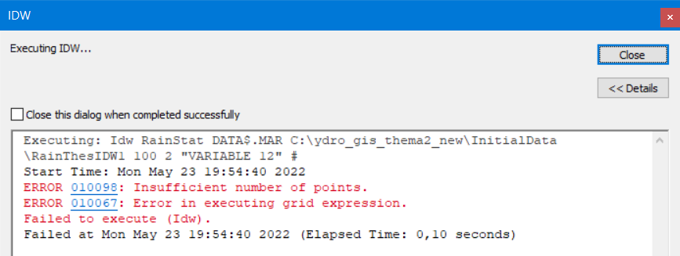

Απάντηση:
Μάλλον δεν ενωνεται σωστά ο Πίνακας. Κοιταξε επισυναπτομενο ppt και δες στην τριτη διαφάνεια αν έχεις τον ίδιο πίνακα. Σε κάθε περιπτωση έσωσα την ένωση σε νεο shp και το επισυνάπτω. Οποτε συνεχιζεις με αυτό

Ερώτηση 4:
Καλησπέρα,
Όταν εισάγω το layer soilthes μου εμφανίζεται το πρώτο μήνυμα (ότι δεν έχω spatial reference). Στη δεύτερη επισυναπτόμενη εικόνα στα αριστερά είναι το layer demthes30 και δεξιά το soilthes. Δεν πρέπει να εφάπτονται; Όλα είναι σε Greek Grid. Συνάντησε κάποιος άλλος αυτό το πρόβλημα;

Απάντηση:
αντιμετώπισα το ίδιο πρόβλημα. Δοκίμασε να αποθηκεύσεις τα αρχεία σου απευθείας στον τοπικό δίσκο (C και όταν βάλεις μετά το layer soilthes, θα στο περάσει κανονικά στη σωστή θέση.

Ερώτηση 5:
καλημέρα, στο 2.4 στο model οταν βαζω την minus μου σβηνει το arcmap και μου λεει να του στειλω περιγραφή του λάθους νομιζα κατι εφταιγε στον

Απάντηση:
Εγώ και μια άλλη κοπέλα που μιλήσαμε είχαμε το ίδιο πρόβλημα αλλά με το divide αντί του minus. Με το που έβαζα την συνάρτηση divide το gis έσβηνε αμέσως. Δοκίμασα να κλείσω όλα τα προγράμματα του υπολογιστή στο παρασκήνιο εκτός από το arcmap και με αυτό δούλεψε και για τις δύο μας.

Απάντηση:
Ευχαριστώ, δεν το είχα σκεφτεί.
Είναι πρόβλημα του λογισμικού. Το ίδιο μήνυμα μου το βγάζει σε διάφορες φάσεις. Έχω εγκαταστήσει το πρόγραμμα σε 3 διαφορετικούς υπολογιστές οπότε το ξεπερνάω έτσι. Πάντως κάποτε σε κάποιον υπολογιστή έβγαζε αυτό το μήνυμα ότι και αν έκανα οπότε αναγκάστηκα να ξανα-εγκαταστήσω το πρόγραμμα. Καμιά φορά αναπολώ το ARC-INFO για UNIX της δεκαετίας του 1990 που ήταν άψογο. Όταν ήρθαν το windows το λογισμικό είχε άπειρα προβλήματα για περίπου 15 χρόνια. Πάντως σήμερα σε γενικές γραμμές είναι αρκετά αξιόπιστο.

Ερώτηση 6:
Καλησπέρα σας, στο ερώτημα 3.1 το πρόγραμμα δημιουργεί κενά rasters τα οποία δεν με αφήνει να χρησιμοποιήσω. Μου βγάζει το εξής μήνυμα: Failed to create raster dataset. Μέχρι στιγμής δεν έχω καταφέρει να τα δημιουργήσω "σωστά" ούτε να βρω λύση μέσω ίντερνετ που να αποδίδει.

Απάντηση:
Είσαι σίγουρη ότι βάζεις σαν input το ψηφιακό μοντέλο εδάφους της λεκάνης σου (και όχι τη μάσκα)?
Αλλιως θα άλλαζα τη διάσταση του καννάβου υψομέτρων σε π.χ. 100 m για να μειώσω τον υπολογιστικό φόρτο που είναι μεγάλος. Aυτο γίνεται με το resample. Οδηγίες εδώ

Ερώτηση 7:
Καλημέρα σας, στο ερώτημα 5.1 αφού έχω φτιάξει το layer AccTSecBas1 δεν μου εμφανίζεται ο πίνακας για να τον κάνω εξαγωγή στο εξελ, τι μπορεί να φταίει;

Απάντηση:
Κανονικά στα integer raster πρέπει να υπάρχει ο πίνακας.. Παρόλα αυτά στις οδηγίες του 1.6 αναφέρεται πως μπορούμε να το "πιέσουμε" ώστε να φτιάξει τον πίνακα.
"Αν δεν έχει δημιουργηθεί ο πίνακας τότε επιλέγουμε
ArcToolbox > Data Management Tools > Raster > Raster Properties > Build Raster Attribute Table".

Ερώτηση 8:
Στο ερώτημα 5 δεν μου επιτρέπει να κάνω ορισμένες εντολές και να προσωρήσω στα παρακάτω. Μου βγάζει αυτό το error όταν προσπαθώ να κάνω το Slope.

Απάντηση:
Ειναι σφάλμα απροσδιόριστο, η λύση που δούλεψε σε εμένα είναι επανεκκίνηση της εφαρμογής, ή και rerun.

Ερώτηση 9:
Καλησπερα..αντιμετωπιζω ενα προβλημα με την εργασια στο πρωτο κιολας ερωτημα..παταω hydrology->fill και δεν δημιουργειται καινουριο layer και δεν το βρισκω στα εγγραφα μου, εκει δηλαδη που λεει οτι αποθηκευεται..επισης απο τη στιγμη που το παταω μου βγαζει οτι γινεται καποια διεργασια αλλα μενει ετσι και δεν αλλαζει τιποτα οση ωρα και να το αφησω..προσπαθησα να προχωρησω στο flow direction αλλα δεν μπορω καθως δεν εχει δημιουργηθει το filldemthes..επισης προσπαθησα να δημιουργησω το flowaccthes αλλα αντιμετωπισα παρομοια προβληματα..τι πρεπει να κανω;;

